1. 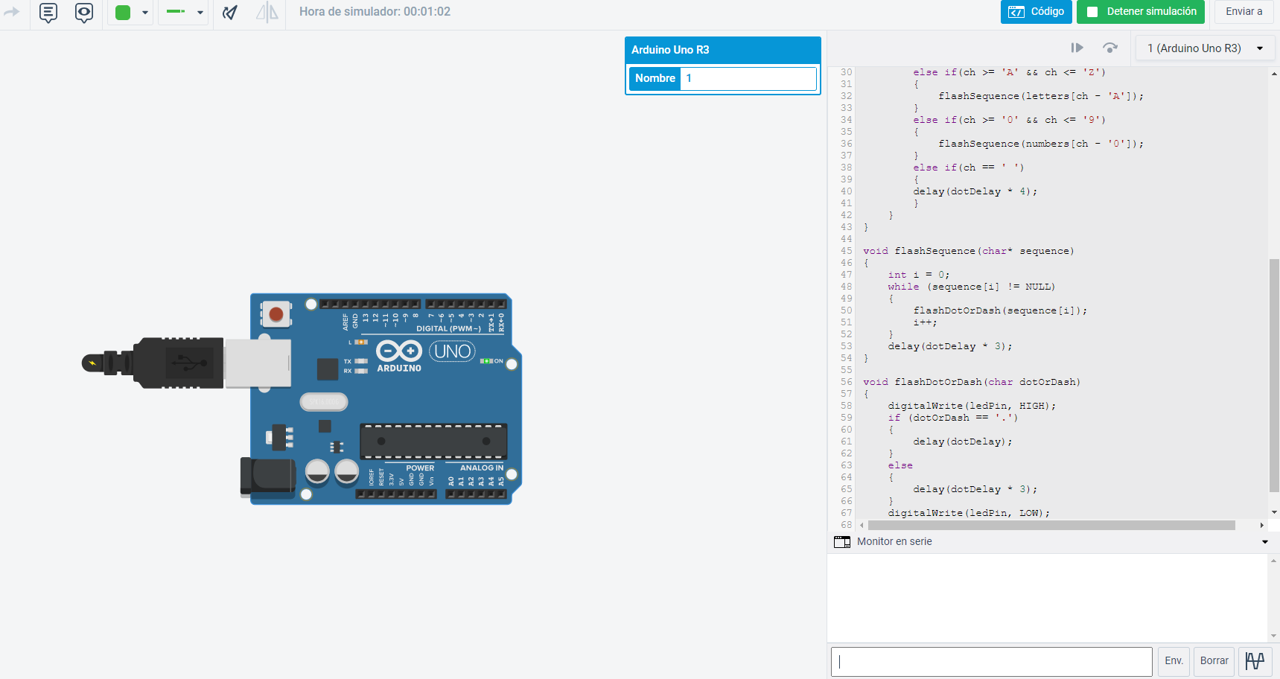  
   Luz “L” prendida en ARDUINO
2. La variable “char” en C es utilizada para referirse caracteres individuales, estos caracteres deben ser un valor entero entre un rango de -128 a 127, cada uno tiene un equivalente y pueden representar todas las teclas que muestren texto del teclado. Para escribir algo en formato “char”, este debe ser escrito entre comillas. Ocupan 8 bits o 1 byte.
3. El asterisco se usa para indicar que se usará un valor que este almacenado en una memoria especifica. Se usan junto a los apuntadores, estos nos muestran la dirección de memoria a la que queremos ingresar, y el asterisco es el que nos permite realmente hacerlo y obtener el valor.
4. While i != NULL

// Código que transforma letras en puntos y rallas

i += 1

Hacer un while que defina que mientras “i” sea distinto de NULL, se recorra cada carácter del texto y se transforme en código morse, después de leer y transformar cada carácter, se añade 1 a “i” para pasar al siguiente.